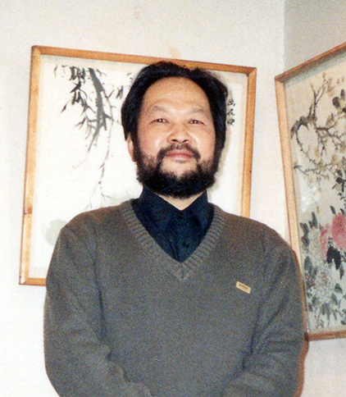
精典家拍攝

部分資料引述
https://baike.baidu.com/item/%E5%88%98%E5%AE%9A%E4%B8%80/46966

劉定一，1946年生，陝西綏德人。著名中國畫家。1971年至1979年在貴州省錦屏縣文化館從事美術工作，1979年至今在貴州省美術家協會工作，曾任貴州省美術家協會秘書長。劉定一出生書香門第，名流世家，自幼受家庭影響喜愛翰墨丹青。主攻花鳥畫，技法上註重學習古今名家，受方小石影響尤深。其作品豐潤，秀雅。後因身體不適，開始練習左手畫，至今仍以左手為筆，凝煉概括，巧中返拙，更為大器渾成。現為貴州省美術家協會常務副主席兼秘書，中國美術家協會會員，國家一級美術師。
作品曾多次參加國家各級大型美展，並被國家各級美術館收藏。有《藤蘿》《鬱鬱浩然氣》《風雲氣概歲寒交》《雙鶴圖》等。

